Europejski Dzień Wiedzy o Antybiotykach 2022
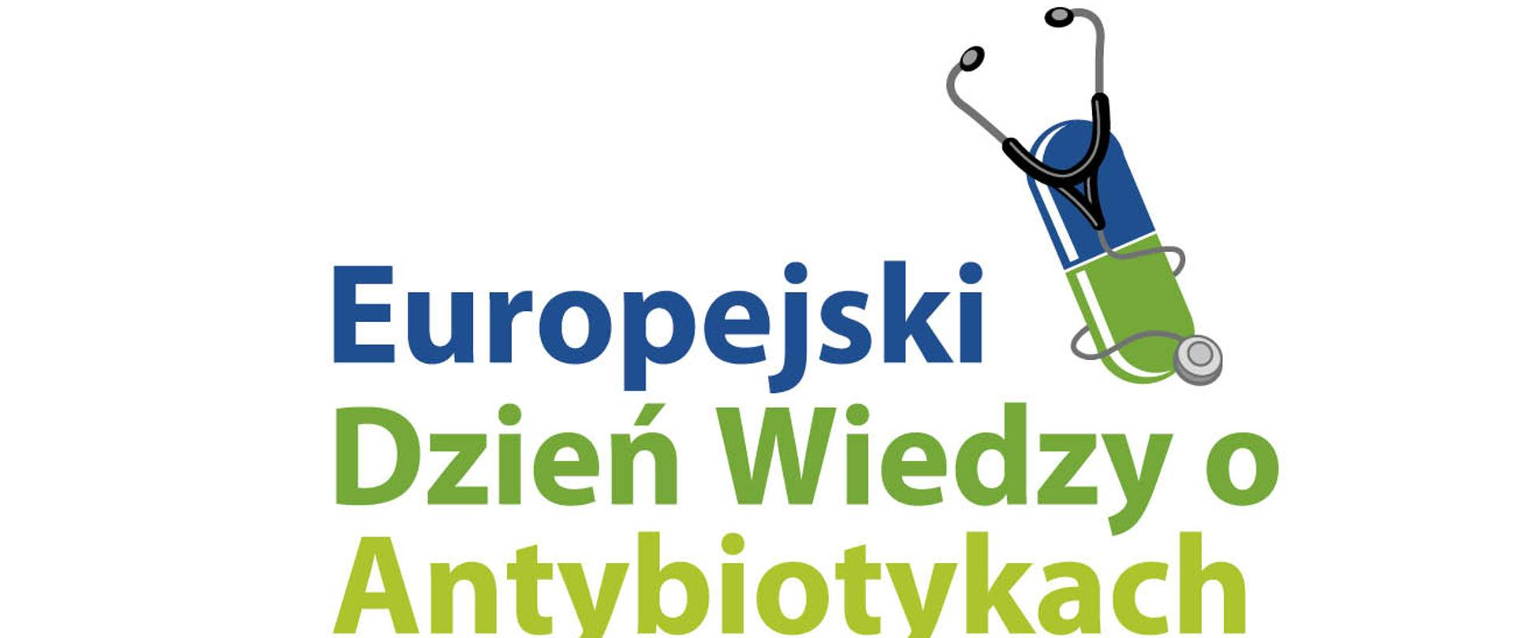
Europejski Dzień Wiedzy o Antybiotykach w dniu 18 listopada w krajach Unii Europejskich obchodzony będzie po raz piętnasty, ustanowiony został w 2008 roku przez Europejskie Centrum Zapobiegania i Kontroli Chorób (ECDC ang. European Centre for Disease Prevention and Control).
W dniach 18-24 listopada 2022 roku obchodzimy Światowy Tydzień Wiedzy o Antybiotykach (WAAW, ang. World Antibiotic Awareness Week), który został ustanowiony przez Światową Organizację Zdrowia w 2015 r.

Kampanie Europejski Dzień Wiedzy o Antybiotykach oraz Światowy Tydzień Wiedzy o Antybiotykach mają na celu zwrócenie uwagi i poprzez prowadzone działania podniesienie świadomości społeczeństwa jak poważne zagrożenie dla zdrowia publicznego stanowi zjawisko narastania i rozprzestrzeniania się oporności na antybiotyki wśród drobnoustrojów wywołujących zakażenia u człowieka.
Nadmierne i/lub niewłaściwe stosowanie antybiotyków w medycynie, weterynarii a także w wielu krajach w hodowli zwierząt to główne czynniki odpowiadające za wzrost antybiotykooporności. Przyczynia się do tego nieracjonalne przepisywanie antybiotyków jak też nieprzestrzeganie zaleceń przez pacjentów w tym przyjmowanie antybiotyków w niewłaściwych odstępach czasu, zbyt krótko i niezgodnie z zaleceniami lekarza.
Antybiotykooporność jest zagrożeniem dla zdrowia i życia nas wszystkich. Skuteczność antybiotyków, a więc możliwość leczenia zakażeń i chorób bakteryjnych zależy od rozsądnego ich stosowania.
W tym roku prowadzone działania informacyjne mają na celu zwiększenie świadomości ogółu społeczeństwa, jak też pracowników ochrony zdrowia na temat tego, czym jest oporność na antybiotyki oraz przekazywania informacji o jej konsekwencjach.

Zapraszamy do zapoznania się z materiałami informacyjnymi Europejskiego Dnia Wiedzy o Antybiotykach dostępnymi na stronie internetowej Narodowego Instytutu Leków oraz Narodowego Programu Ochrony Antybiotyków.
MATERIAŁY EDUKACYJNE
Europejski Dzień Wiedzy o Antybiotykach – 18 listopada 2022 (antybiotyki.edu.pl)
http://antybiotyki.edu.pl/edwa/index.php
Szczegółowe informacje o tegorocznych obchodach Europejskiego Dnia Wiedzy o Antybiotykach w Polsce, znajdują się na stronie internetowej „Narodowego Programu Ochrony Antybiotyków”
www.antybiotyki.edu.pl

